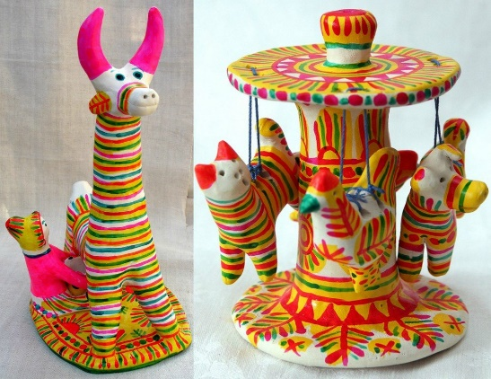 ФИЛИМОНОВСКАЯ ИГРУШКА
Филимоновская игрушка - старейший народный русский художественный промысел, сформировавшийся в Одоевском районе Тульской области. Свое название получил от деревни Филимоново. Промысел игрушки возник в середине ХIХ в. в среде местных гончаров. Благодаря отличным по качеству глинам в районе Одоева с 16 в. производили гончарную посуду, продавая ее на местных базарах. Как и в большинстве гончарных промыслов, мастера работали семейно, сдавая продукцию перекупщикам или самостоятельно продавая ее на базаре.
Мужчины в деревне Филимоново изготовляли на гончарном круге посуду, женщины лепили из глины игрушки. Все филимоновские игрушки – свистульки, лепятся из местной пластичной глины «синики», дающей после обжига белый черепок. Уникальная по своим свойствам глина, дает возможность мастеру всю скульптурку лепить из одного куска, добиваясь красивых по пластике, выразительных форм. После сушки изделия обжигают в муфельных печах. Расписывают анилиновыми красителями на лаке. Орнамент из зеленых и малиновых полос, солнышек, елочек, решеток наносится на белый или желтый фон.
На внешнем облике игрушки отразились природные свойства местной глины — «синьки». При просушке пластичная, чрезмерно жирная глина быстро деформируется, покрывается мелкими трещинами, которые приходится заглаживать влажной рукой. Благодаря этому фигурка утончается и вытягивается, приобретая непропорциональную, но удивительно изящную форму. После обжига изделия из такой глины приобретают ровный белый цвет, не требующий последующей грунтовки.
Основную массу изделий филимоновских мастериц составляют традиционные свистульки: барыни, всадники, коровы, медведи, петухи и т. п. Изображения людей — монолитные, скупые на детали — близки древним примитивным фигуркам. Неширокая юбка-колокол у филимоновских барынь плавно переходит в короткое узкое тело и завершается конусообразной головой, составляющей одно целое с шеей. В округлых руках барыня обычно держит младенца или птичку-свистульку. Кавалеры похожи на дам, но вместо юбки у них толстые цилиндрические ноги, обутые в неуклюжие сапоги. Головы фигурок венчают затейливые шляпки с неширокими полями. Интересны композиции, слепленные из нескольких фигурок, например, «Любота» — сценка свидания влюбленных.
Все персонажи животного мира имеют тонкую талию и длинную, с изящным изгибом шею, плавно переходящую в маленькую голову. Только форма головы да наличие или отсутствие рогов и ушей позволяют отличить одно животное от другого. У барана рога — круглые завитки-баранки, у коровы — полумесяцем торчат вверх, у оленя — как причудливые ветвистые деревья, а конскую головку венчают небольшие конические ушки. Загадочна фигура медведя с зеркалом. Сказочный зверь сидит, широко расставив задние лапы, и держит в передних овальный предмет. Своей вытянутой изогнутой шеей он похож скорее на жирафа, только небольшая головка отдаленно напоминает медвежью.
Производство филимоновских игрушек сильно сократилось в начале
ХХ в., но оставалось несколько мастериц, не бросавших своего ремесла. В 1960-х гг. усилиями искусствоведов и коллекционеров этот самобытный промысел был восстановлен. Сегодня в Одоеве открыта игрушечная мастерская.
Современные филимоновские мастерицы, сохраняя традиционные приемы лепки и росписи, стараются разнообразить сюжеты, сделать игрушку более нарядной.
Филимоновская свистулька, прославившая свою родную деревню у нас в стране и далеко за ее пределами, должна быть сохранена для будущего.
